

**МИНОБРНАУКИ РОССИИ**

Федеральное государственное бюджетное образовательное учреждение высшего образования

**«МИРЭА – Российский технологический университет»**

|  |
| --- |
| **РТУ МИРЭА** |
|  |
| **Институт кибербезопасности и цифровых технологий (ИКБ)** |
|  |
| КБ-2 «Информационно-аналитические системы кибербезопасности» |

**ОТЧЕТ О ВЫПОЛНЕНИИ КОНТРОЛЬНОГО ДОМАШНЕГО ЗАДАНИЯ №4**

**ПО ДИСЦИПЛИНЫ «ФОРМАЛИЗОВАННЫЕ МОДЕЛИ И МЕТОДЫ ИНФОРМАЦИОННО-АНАЛИТИЧЕСКОГО МОНИТОРИНГА»**

Выполнил:

Студент 3-ого курса

Учебной группы БИСО-02-22

Зубарев В.С.

Оглавление

Цели работы 3

Метод последовательных уступок 4

Практическая реализация 5

Приложение 1 9

# **Цели работы**

Дана многокритериальная аналитическая задача:

$$f_{1}\left(x\right)= x_{1}+x_{2}→\max_{x∈D}{,} \\ f_{2}\left(x\right)= -3x_{1}+x_{2}→\max_{x∈D}{,} \\ f_{3}\left(x\right)= x_{1}-3x_{2}→\max_{x∈D}{,}$$

При ограничениях:

$$D:\left\{\begin{aligned}x_{1}+2x_{2}≦20 \\ {2x}_{1}+x_{2}≧5 \\ 0≦x_{1}≦10 \\ 0≦x_{2}≦7.5\end{aligned}\right.$$

Решить поставленную задачу методом последовательных уступок.

Условия задачи заданы в таблице.

|  |  |  |
| --- | --- | --- |
| $$1≦5≦10$$ | $$f_{1}≻f_{2}≻f_{3}$$ | $$δf_{1}=2;δf_{2}=1$$ |

# **Метод последовательных уступок**

Алгоритм нахождение оптимальной точки по n-критериям в зависимости от степени важности каждого из них.

1. Задаем лексикографический порядок, т.е. располагаем критерии по степени важности:
$$f_{1}(X)≻f_{2}(X) . . .≻f_{n}(X)$$

2. Решаем последовательность задач:
$$f_{1}(X)→ \max_{x∈D_{1}=D}{⇒f_{1}^{*}=f_{1}(X^{*})}$$

3. Назначается уступка $δ_{1}по f_{1}(X)$ и решается задача
$$f_{2}(X)→ \max_{x∈D_{2}}{⇒f_{2}^{*}=f_{2}(X^{*2})}$$

$$D_{2}:\left\{\begin{aligned}X∈D \\ f_{1}(X)≧f_{1}^{*}-δ_{1}\end{aligned}\right.$$

4. Назначается уступка $δ_{2}по f_{2}(X)$ и решается задача
$$f_{3}(X)→ \max_{x∈D_{3}}{⇒f_{3}^{*}=f_{3}(X^{*3})}$$

$$D_{3}:\left\{\begin{aligned}X∈D \\ f_{1}\left(X\right)≧f_{1}^{*}-δ_{1} \\ f_{2}\left(X\right)≧f_{2}^{*}-δ_{2}\end{aligned}\right.$$

5. На шаге M уступка $δ_{m-1}по f_{m-1}(X)$ и решается задача
$$f_{m}(X)→ \max_{x∈D_{m}}{⇒f_{m}^{*}=f_{m}(X^{*m})}$$

$$D_{3}:\left\{\begin{aligned}X∈D \\ f_{1}\left(X\right)≧f_{1}^{*}-δ_{1} \\ f_{2}\left(X\right)≧f_{2}^{*}-δ_{2} \\ . . . \\ f_{m-1}\left(X\right)≧f_{m-1}^{*}-δ_{m-1}\end{aligned}\right.$$

6. Полученное решение X*m – считается оптимальным

# **Практическая реализация**

Дана многокритериальная аналитическая задача:

$$f_{1}\left(x\right)= x_{1}+x_{2}→\max_{x∈D}{,} \\ f_{2}\left(x\right)= -3x_{1}+x_{2}→\max_{x∈D}{,} \\ f_{3}\left(x\right)= x_{1}-3x_{2}→\max_{x∈D}{,}$$

При ограничениях:

$$D:\left\{\begin{aligned}x_{1}+2x_{2}≦20 \\ {2x}_{1}+x_{2}≧5 \\ 0≦x_{1}≦10 \\ 0≦x_{2}≦7.5\end{aligned}\right.$$

Лексикографическим порядком:

$f_{1}≻f_{2}≻f_{3}$

И уступками:

$δf_{1}=2;δf_{2}=1$

Построим D и определим ограничения

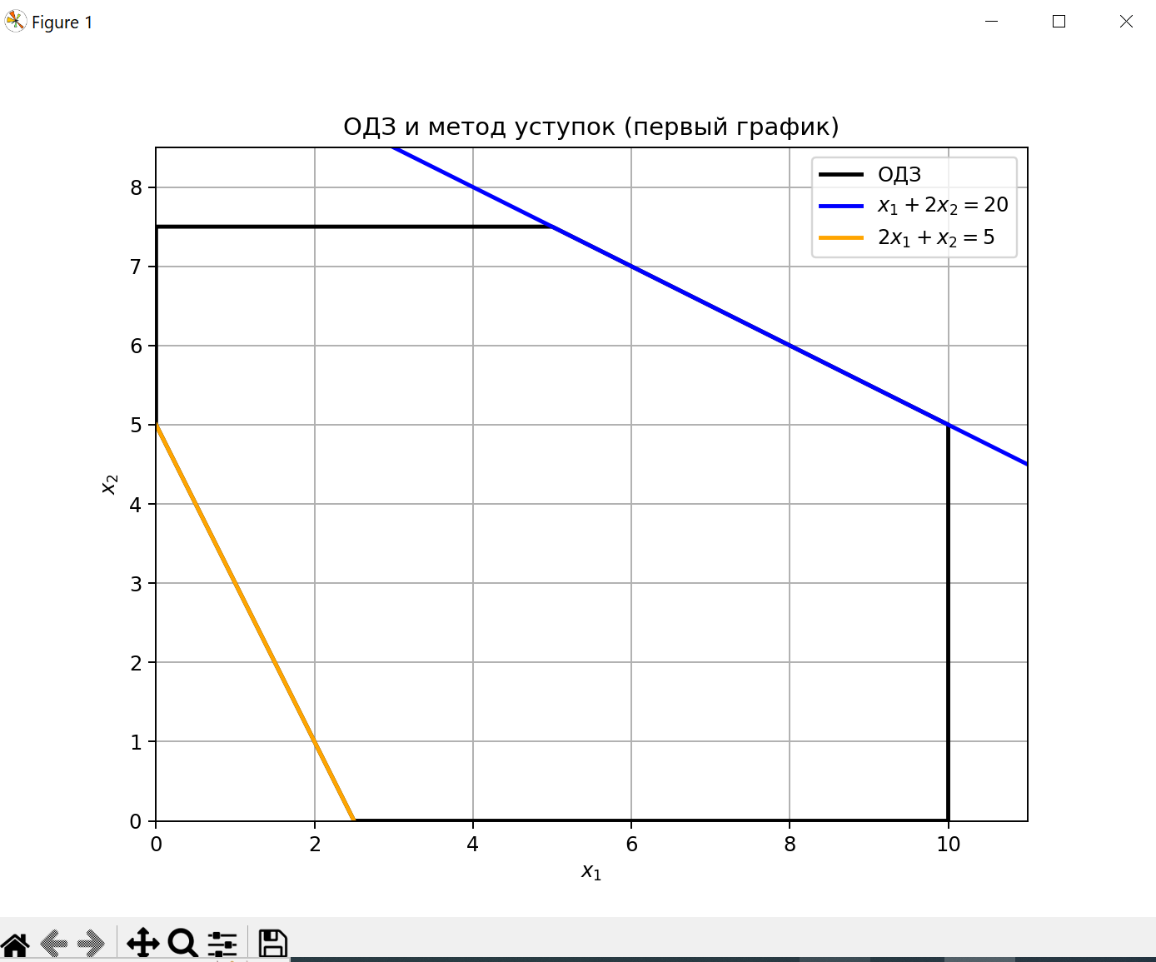

Рисунок 1 - Начальные условия

Тогда решаем задачу:

$$f_{1}(Х)→\max_{x∈D}{⇒\left\{\begin{aligned}X^{*1}=(10,5) \\ f_{1}^{*}=15\end{aligned}\right.}$$

$$f_{2}(Х)→\max_{x∈D_{2}}{⇒\left\{\begin{aligned}X^{*2}=(6,7) \\ f_{2}^{*}=-11\end{aligned}\right.}$$

$$D_{2}:\left\{\begin{aligned}X∈D \\ f_{1}(X)≥15 -2= 13\end{aligned}⟺\left\{\begin{aligned}X∈D \\ x_{1}+x_{2}≥13⟶l_{1}:x_{2}≥13-x_{1}\end{aligned}\right.\right.$$

Построим область D2

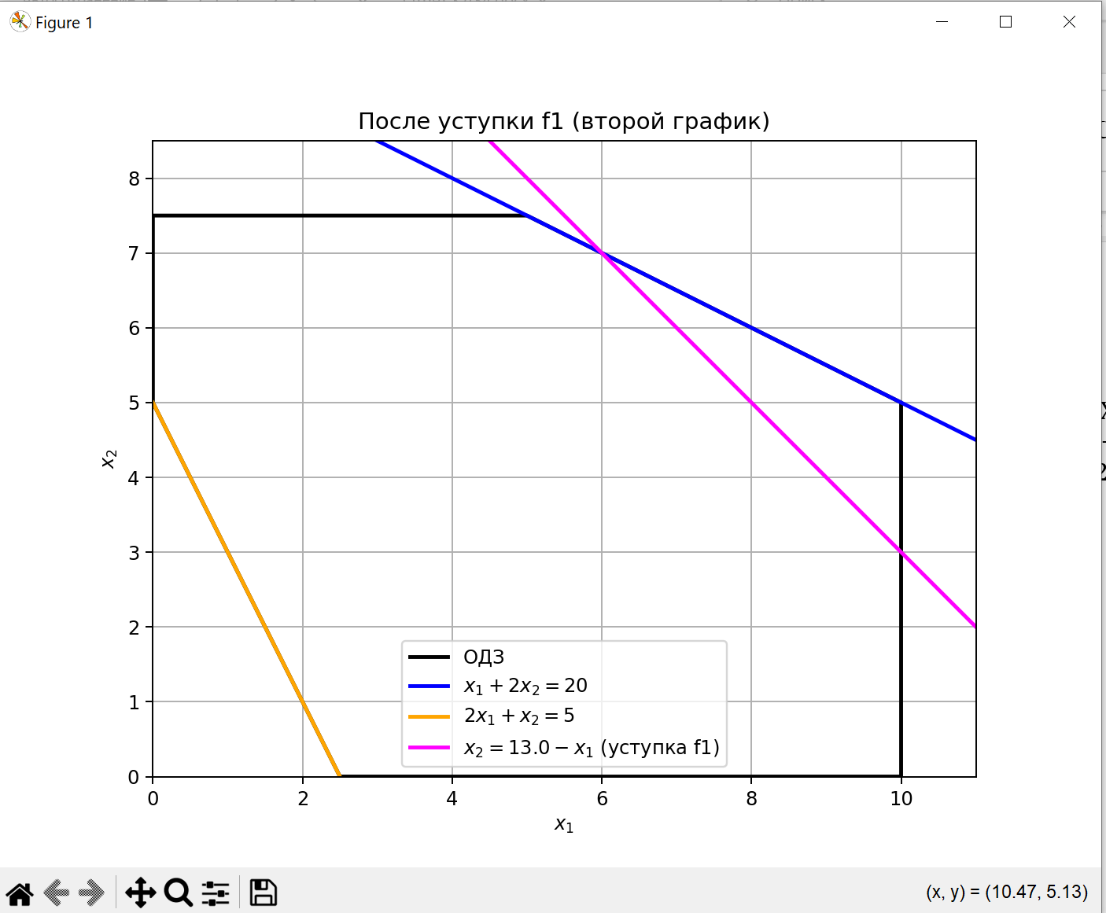

Рисунок 2 - ОДЗ поле первой уступки

$$D_{3}:\left\{\begin{aligned}X∈D \\ f_{1}\left(X\right)≥15-2=13 \\ f_{2}\left(X\right)≥-11-1=-12\end{aligned}⟺\left\{\begin{aligned}X∈D \\ x_{1}+x_{2}≥13⟶l_{1}:x_{2}≥13-x_{1} \\ -3x_{1}+x_{2}≥ - 12→l_{2}:x_{2}≥-12+3x_{1}\end{aligned}\right.\right.$$

Построим окончательную область и решим задачу максимизации для всех критериев.

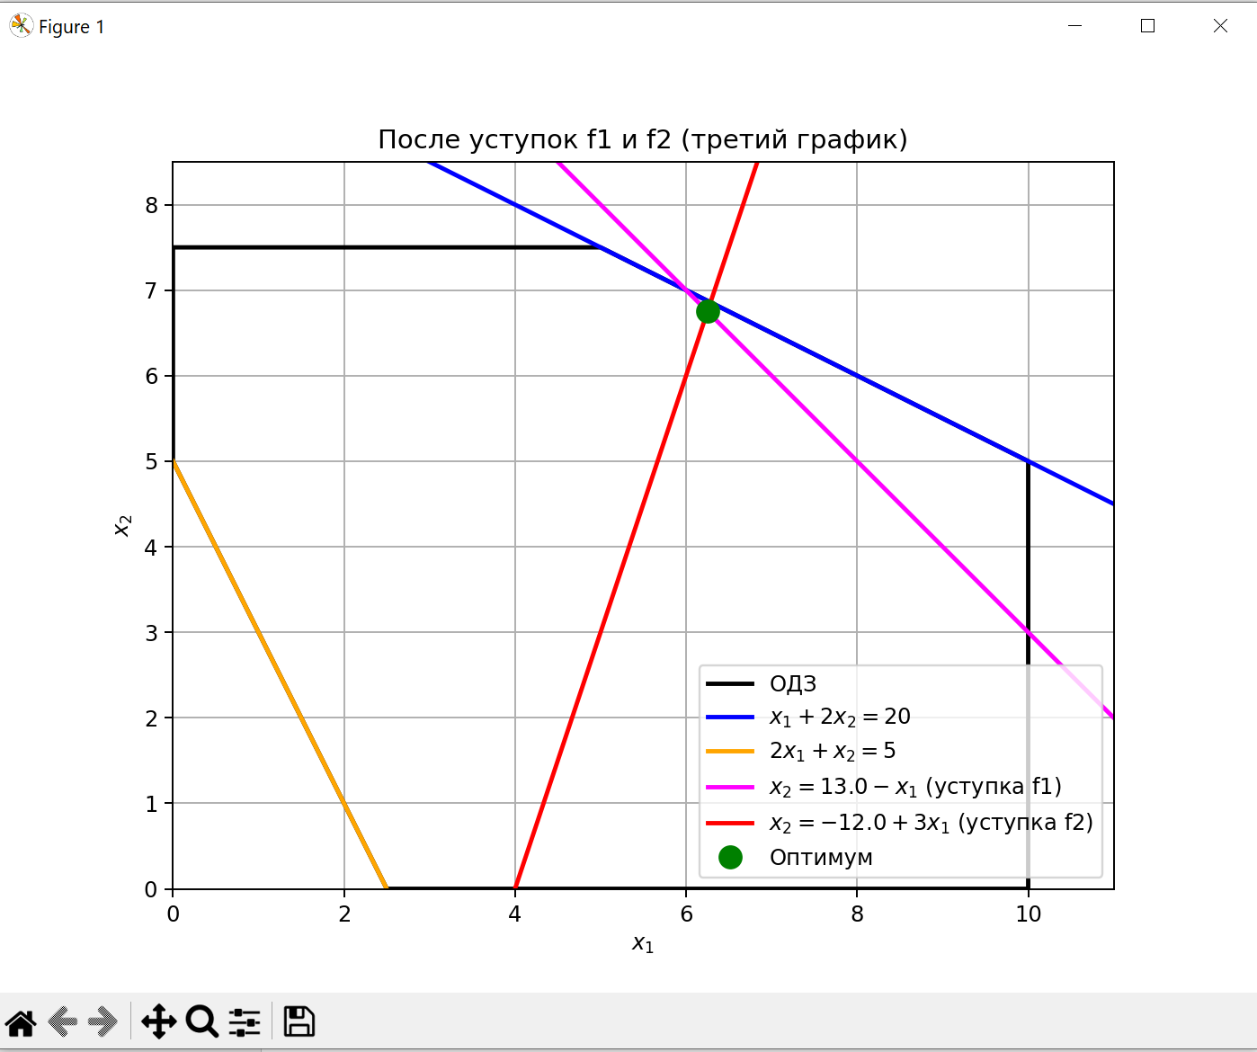

Рисунок 3 - ОДЗ поле второй уступки

Получаем решение $X^{opt}=[6.25, 6,75]; f_{1}= 13,f_{2}= -12 ,f_{3}= -14$*.*

# **Приложение 1**

В приложении 1 представлен листинг кода программы

import numpy as np  
import matplotlib.pyplot as plt  
from shapely.geometry import Polygon  
from scipy.optimize import linprog  
from itertools import combinations  
from numpy.linalg import solve  
  
# Параметры задачи  
n = 5  
delta_f1 = 2  
delta_f2 = 1  
  
# Матрица ограничений (левая часть Ax ≤ b)  
A = np.array([  
 [1, 2], # x1 + 2x2 ≤ 20  
 [-2, -1], # -2x1 - x2 ≤ -5  
 [-1, 0], # -x1 ≤ 0  
 [1, 0], # x1 ≤ 10  
 [0, -1], # -x2 ≤ 0  
 [0, 1] # x2 ≤ 7.5  
])  
  
b = np.array([  
 4 * n, # 20  
 -n, # -5  
 0, # 0  
 2 * n, # 10  
 0, # 0  
 1.5 * n # 7.5  
])  
  
#Поиск вершин многоугольника ОДЗ  
vertices = []  
for c1, c2 in combinations(range(len(A)), 2):  
 A_eq = np.array([A[c1], A[c2]])  
 b_eq = np.array([b[c1], b[c2]])  
 if np.linalg.matrix_rank(A_eq) == 2:  
 try:  
 point = solve(A_eq, b_eq)  
 if all(np.dot(A, point) <= b + 1e-5):  
 vertices.append(tuple(point))  
 except np.linalg.LinAlgError:  
 continue  
  
# Удаляем дубликаты и сортируем по полярному углу  
vertices = list(set(vertices))  
center = np.mean(vertices, axis=0)  
vertices.sort(key=lambda p: np.arctan2(p[1]-center[1], p[0]-center[0]))  
  
# Параметры для графиков  
x1_vals = np.linspace(0, 2 * n + 1, 100)  
  
# 1-й график: ОДЗ и ограничения  
plt.figure(figsize=(8, 6))  
poly = Polygon(vertices)  
x, y = poly.exterior.xy  
plt.plot(x, y, 'k-', linewidth=2, label='ОДЗ')  
  
# x1 + 2x2 = 20  
x2_vals1 = (4 * n - x1_vals) / 2  
plt.plot(x1_vals, x2_vals1, 'blue', linewidth=2, label=r'$x_1 + 2x_2 = 20$')  
  
# 2x1 + x2 = 5  
x2_vals2 = n - 2 * x1_vals  
plt.plot(x1_vals, x2_vals2, 'orange', linewidth=2, label=r'$2x_1 + x_2 = 5$')  
  
# Метод последовательных уступок  
  
# 1. Максимизируем f1 = x1 + x2  
c1 = [-1, -1]  
res1 = linprog(c1, A_ub=A, b_ub=b)  
opt1 = res1.x  
f1_max = -res1.fun  
f1_limit = f1_max - delta_f1  
print(f"f1 max = {f1_max:.3f} в точке ({opt1[0]:.3f}, {opt1[1]:.3f})")  
  
# Уступка по f1: -x1 - x2 ≤ -(f1_max - delta_f1)  
A2 = np.vstack([A, [-1, -1]])  
b2 = np.append(b, -f1_limit)  
  
# 2. Максимизируем f2 = -3x1 + x2  
c2 = [3, -1]  
res2 = linprog(c2, A_ub=A2, b_ub=b2)  
opt2 = res2.x  
f2_max = -res2.fun  
f2_limit = f2_max - delta_f2  
print(f"f2 max = {f2_max:.3f} в точке ({opt2[0]:.3f}, {opt2[1]:.3f})")  
  
# Уступка по f2: 3x1 - x2 ≤ -(f2_max - delta_f2)  
A3 = np.vstack([A2, [3, -1]])  
b3 = np.append(b2, -f2_limit)  
  
# 3. Максимизируем f3 = x1 - 3x2  
c3 = [-1, 3]  
res3 = linprog(c3, A_ub=A3, b_ub=b3)  
opt3 = res3.x  
print(f"f3 max = {-res3.fun:.3f} в точке ({opt3[0]:.3f}, {opt3[1]:.3f})")  
  
plt.xlabel(r'$x_1$')  
plt.ylabel(r'$x_2$')  
plt.title('ОДЗ и метод уступок (первый график)')  
plt.grid(True)  
plt.legend()  
plt.gca().set_aspect('equal', adjustable='box')  
plt.xlim(0, 2 * n + 1)  
plt.ylim(0, 1.5 * n + 1)  
plt.show()  
  
# 2-й график: с ограничением после уступки f1  
plt.figure(figsize=(8, 6))  
plt.plot(x, y, 'k-', linewidth=2, label='ОДЗ')  
plt.plot(x1_vals, x2_vals1, 'blue', linewidth=2, label=r'$x_1 + 2x_2 = 20$')  
plt.plot(x1_vals, x2_vals2, 'orange', linewidth=2, label=r'$2x_1 + x_2 = 5$')  
  
# Прямая после уступки f1  
x2_vals_f1 = f1_limit - x1_vals  
plt.plot(x1_vals, x2_vals_f1, 'magenta', linewidth=2, label=fr'$x_2 = {f1_limit:.1f}- x_1$ (уступка f1)')  
  
plt.xlabel(r'$x_1$')  
plt.ylabel(r'$x_2$')  
plt.title('После уступки f1 (второй график)')  
plt.grid(True)  
plt.legend()  
plt.gca().set_aspect('equal', adjustable='box')  
plt.xlim(0, 2 * n + 1)  
plt.ylim(0, 1.5 * n + 1)  
plt.show()  
  
# 3-й график: добавляем уступку после f2  
plt.figure(figsize=(8, 6))  
plt.plot(x, y, 'k-', linewidth=2, label='ОДЗ')  
plt.plot(x1_vals, x2_vals1, 'blue', linewidth=2, label=r'$x_1 + 2x_2 = 20$')  
plt.plot(x1_vals, x2_vals2, 'orange', linewidth=2, label=r'$2x_1 + x_2 = 5$')  
  
# Прямая после уступки f1  
plt.plot(x1_vals, x2_vals_f1, 'magenta', linewidth=2, label=fr'$x_2 = {f1_limit:.1f}- x_1$ (уступка f1)')  
  
# Прямая после уступки f2: -3x1 - x2 = f2_limit  
x2_vals_f2 = 3 * x1_vals + f2_limit  
plt.plot(x1_vals, x2_vals_f2, 'red', linewidth=2, label=fr'$x_2 = {f2_limit:.1f}+3x_1$ (уступка f2)')  
  
plt.plot(opt3[0], opt3[1], 'go', markersize=10, label='Оптимум')  
  
plt.xlabel(r'$x_1$')  
plt.ylabel(r'$x_2$')  
plt.title('После уступок f1 и f2 (третий график)')  
plt.grid(True)  
plt.legend()  
plt.gca().set_aspect('equal', adjustable='box')  
plt.xlim(0, 2 * n + 1)  
plt.ylim(0, 1.5 * n + 1)  
plt.show()  
  
# Итоговое решение  
print(f"\nИтоговое оптимальное решение:")  
print(f"x1 = {opt3[0]:.3f}, x2 = {opt3[1]:.3f}")